Opplæringsmateriell IT Lærling:

Dette er da Opplæringsmateriell til deg som skal kunne ta over systemet mitt. For å få alt opp å gå, må du først finne fram utstyret. Du trenger en minnepinne, en switch, to nettverkskabler, en klient maskin og et annet maskin som skal funke som din server.
Utstyr | Antall
Minnepinne | 1
Nettverkskabel | 2
Klient Maskin | 1
Server Maskin | 1

Etter du har ordnet utstyret så kan du putte minnepinnen i en maskin som har tilgang til internet og deretter laste ned både Rufus, og OSen til serveren på den maskinen som har internett tilgang. Linker står under:

Rufus download:
https://rufus.ie/en/

Linux Ubuntu Server 20.04 download:
https://ubuntu.com/download/server

Du trenger Rufus for å kunne gjøre om disk filen og minnepinnen til en «bootable drive» slik at du kan få OS-en installert på serveren din. Etter du har lastet ned begge filene, start opp Rufus og trykk ja når den ber deg om du vil søke etter oppdateringer. Etter du starter den opp. Pass på at du har valgt minnepinnen som din device (første pil) og disk filen som din Boot Selection (andre pil). Deretter trykk start.
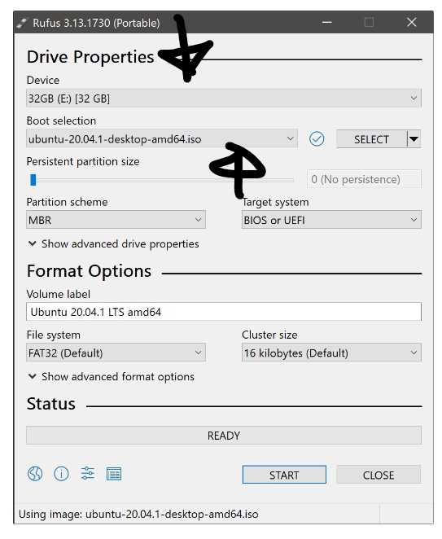

Etter den er ferdig med å lage en bootable drive så tar du den ut av maskinen, og putter den i serveren og deretter starter den opp. Etter den har startet opp så kjører du gjennom installasjon av OS-en. Når du blir bedt om å gi navn på maskinen og lage brukernavn, sett det til noe du husker, i mitt tilfelle kalte jeg maskinen: kickeserver2imi og ga brukeren navnet: kickeserver. Deretter blir du bedt om å sette et passord på maskinen. Når den er ferdig installert, burde du få en slik vindu på Serveren: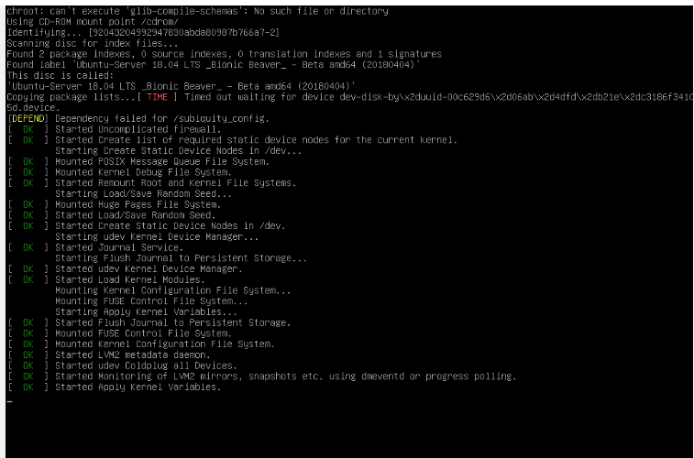

Det smarteste å gjøre i det, terminalen og serveren starter opp er å kjøre dette kommandoen:
sudo ufw enable
Det den vil gjøre er å aktivere brannmuren til maskinen, som vil da resultere med at du har en sikker maskin, mot eventuelle hackere.

Etter brannmuren er satt opp, så er en veldig nyttig ting å gjøre er å installere «open ssh». Dette vil gjøre at du kan enkelt koble opp til serveren din uten å måtte fysisk være på den, da kan du for eksempel åpne cmd på klienten å tilkoble til terminalen på serveren gjennom cmden til klienten. Da slipper du å ha flere skjermer, og kan da gjøre alt du må gjøre på serveren på samme maskin som klient. Det kommer allerede preinstallert på windows som jeg vil tro klient maskinen bruker som sin OS, men du må laste det ned på serveren. For å gjøre dette må du kjøre kommandoen:

sudo apt install openssh-server
Også etter den er ferdig installert må du tillate den gjennom firewallen på maskinen som da gjøres slik:
sudo ufw allow OpenSSH
Da når det er fullført kan du koble opp til serveren gjennom cmd, men for å kunne det, må du koble klient maskin og server med en switch og deretter sette statisk ip-addresse på begge maskinene.

Sette statisk ip klient:
For å kunne sette statisk ip på klient maskinen, gå innpå nettverksinnstillinger også velg «Bytt enhetsinnstillinger» 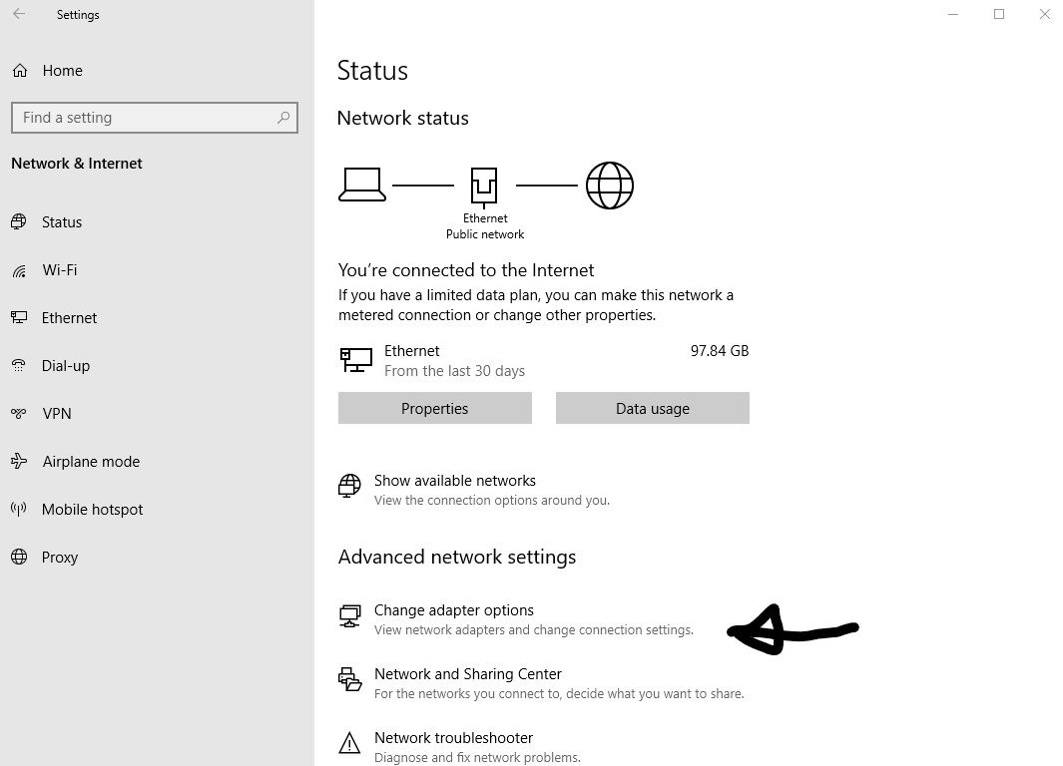

Deretter velg ethernet, for å komme deg innpå innstillingene til ethernetporten
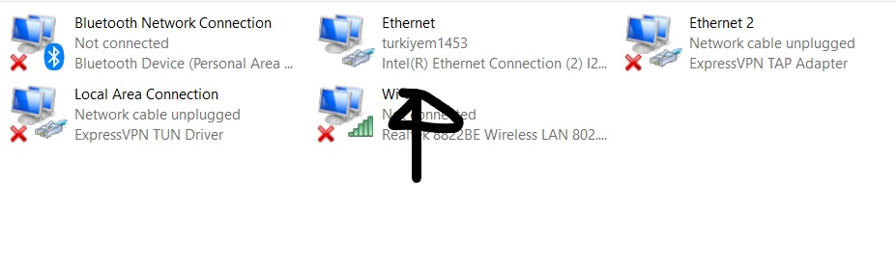
Deretter velg egenskaper (pil til venstre) Så velger du «Internet Protocol Version 4 (TCP/IPV4)» (pil i midten) og til slutt velg å bruke følgende adresse.
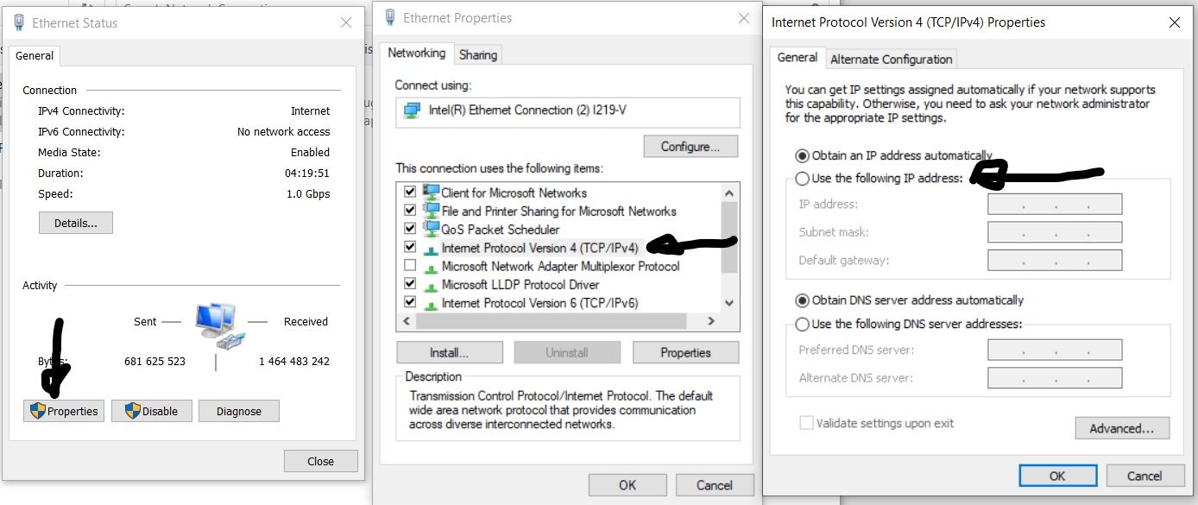
Velg en ip-adresse som du husker selv og være obs på at gateway har de samme første tre sifferene som ip-adressen, hvis ikke så vil ikke nettverkstrafikken kunne sende informasjonen mellom maskinene. Subnet mask er 255.0.0.0. Deretter trykker du ok på alle menyene og har dermed satt statisk ip-adresse på klient maskinen din!

Sette statisk ip server:
Serveren har en litt annen oppsett, først må du vite hvilket ethernet grensesnitt du vil redigere dette gjør du enkelt ved å bruke kommandoen:
ip link
Da vil du få opp et par forskjellige valg som vil se noen slik ut: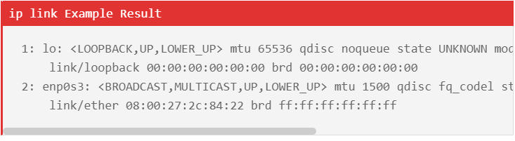
Det du leter etter er grensesnittet som start med «en» det betyr ethernet eller kablet, wl er trådløst og lo er grensesnitten for at maskinen skal kunne kommunisere med seg selv. Husk navnet på ethernet grensesnittet, i det eksemplet jeg viser ovenfor så heter grensesnittet «enp0s3».

Etter dette har blitt gjort må du kjøre kommandoen:
ls /etc/netplan/
Denne kommandoen lar deg vise innholdet til mappe netplan. Netplan er en forhandlingsenhet som Linux benytter seg av. Etter den har visst innholdet, må du finne filen som har navnet på den grensesnitten jeg ba deg huske tidligere. I mitt tilfelle het den «01-netcfg.yaml». Etter du har funnet den, kjører du kommandoen:
sudo nano /etc/netplan/navnpågrensesnitt.yaml
Da har du kommet deg inn på redigeringen for nettverksgrensesnitten. Den vil se noenlunde sånn ut.
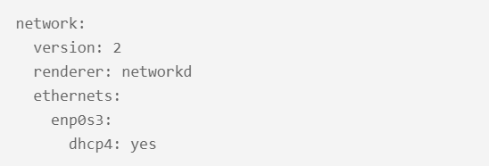
Den skal ende opp med å se slik ut etter du har ferdig redigert.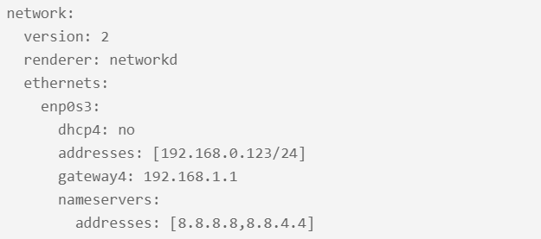
Først må du skru av eller deaktivere dhcp4, dette må til for at du skal kunne velge en ip-adresse selv. Etter det så må du skrive et nytt felt som heter «addresses». Dette skal brukes for å sette inn den ip-adressen som du selv vil ha (noter at du må ha med «/et tall» for at dette skal funke) Det må til for å definere Hvor mange ip-adresser den skal se igjennom. Det kan være hvilket som helst tall mellom 1 og 128, jeg valgte da 24. Etter det er gjort så må du sette gateway4. Den må ha de samme første tre sifferene som ip-adressen for at du skal klare å finne den i det hele tatt. Så må du legge til dns servers. I eksemplet over bruker jeg DNS-en til Google for moro skyld, men du kan godt sette den til 0.0.0.0 siden vi har et lokalt nettverk. Etter alt det har blitt gjort trykker du
CTRL + X, fulgt med Y også ENTER
Det siste du må gjøre etter det er å legge inn kommandoen. Dette må til for å godkjenne endringene du har gjort.
sudo netplan apply
Etter det har blitt gjort, skal du være ferdig! Da har du satt ip-adressen til maskinen din.

LAMP Stack Installasjon:
Til slutt må du installer og få kjørt LAMP stacken. Denne må installeres for å sette opp databasen din, slik at spillet kan lagre data over på den. Jeg brukte et par opplæringsmateriell som jeg mener var innholds og lærerikt. Så istedenfor å skrive de på nytt, kan du lese av lenken og notatene jeg har skrevet.
UBUNTU LAMP stack opplæringsmateriell i rekkefølge:
- https://www.digitalocean.com/community/tutorials/how-to-install-linux-apache-mysql-php-lamp-stack-on-ubuntu-20-04

Følge step 1 og 2 på denne lenken. Etter du kommer frem til mysql_secure_installation, gjør den røde boksen på denne lenken under. Grunnen til hvorfor du må følge lenken etterpå under er fordi det finnes en glitch i kontakten mellom mySQL og Linux når det gjelder installeringen av MySQL. Den ber deg å sette et passord for «root» brukeren som Ubuntu mener ikke skal være konfigurert, dermed vil du aldri kunne logge deg inn på MySQL. Den røde boksen i lenken under merker denne feilen og fikser den.

https://www.digitalocean.com/community/tutorials/how-to-install-mysql-on-ubuntu-20-04?locale=en-us#introduction

Deretter gjør step 3 på den første lenken igjen. Etter det har blitt gjort, må du installere phpmyadmin, så følge steg 1 og 2 i lenken under:

https://www.digitalocean.com/community/tutorials/how-to-install-mysql-on-ubuntu-20-04?locale=en-us#introduction

Etter dette har blitt gjort har du dermed installert alt som trengs på serveren din. Det eneste du mangler da er å lage en database, en tabell og navn på forskjellige rader, slik at du kan koble opp spillet riktig.
Først må du få laget en database. Gå på nettleseren din og skriv inn
Ip-adresseTilServer/phpmyadmin
Da skal du komme opp til en slik skjerm:
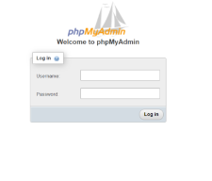
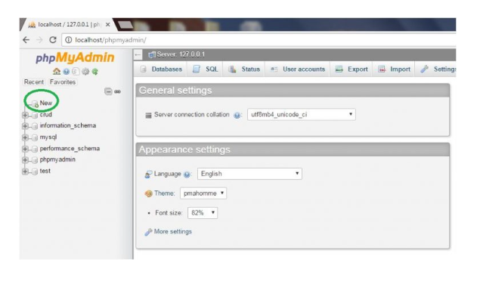
Etter du har skrevet inn brukeren og passordet til phpmyadmin. I mitt tilfelle hadde jeg to brukere, men i denne tilfellen bruker jeg «root» som bruker og «Root4l1fe» som passord. Etter du har da kommet inn skal det se slik ut. Trykk deretter på «new» som det står markert og da kna du skrive inn navnet på databasen og deretter trykk «create»

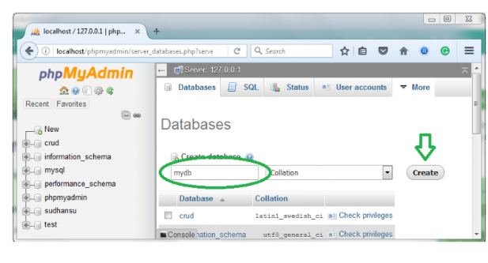

Til slutt kan du lage en tabell, som skal inneholde fire rader, en for ID, Navn, Score og Dato. Du trykker deg da inn på databasen du lagde og lager en tabell med et navn, jeg kalte da min Attempts, men du kan kalle den hva du vil. 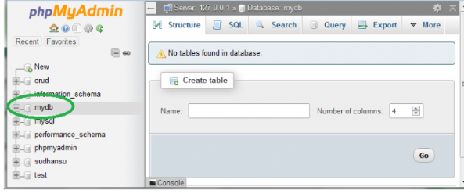
Deretter må du skrive inn navne på de fire forskjellige radene, og være obs på at der du har lagt inn ID, så må A_I være huket av, dette må til for at du skal kunne automatisk sette id, på de forskjellige spillerne. 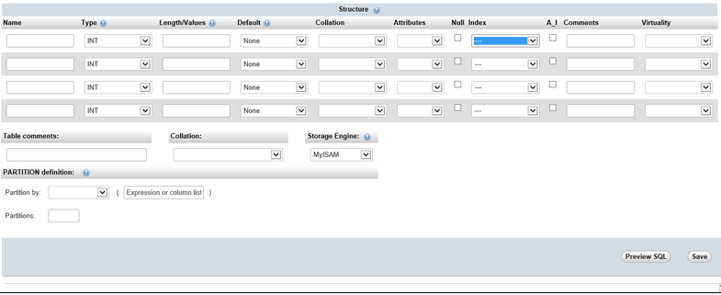
Der det skal kun være tall, setter du INT på datatype, der det er tekst setter du VARCHAR og på dato, så finnes det en datatype for dato. Etter alt dette er gjort, er serveren din offisielt oppe og går, men for å være sikker på at du skal riktig tilkobling, må du endre litt på koden til spillet.

Ved Feilmeldinger eller annet i koden:
Kommentarene i koden har i grunn gjort det enkelt å feil søke alle mulige feil som kan oppstå i koden, men under tilfeller der du sliter, så har jeg en fasit på enkle feil, som jeg selv hadde under min prosess av å sette opp systemet.

Funksjoner eller variabler som er feil eller udefinert eller ikke eksisterende?
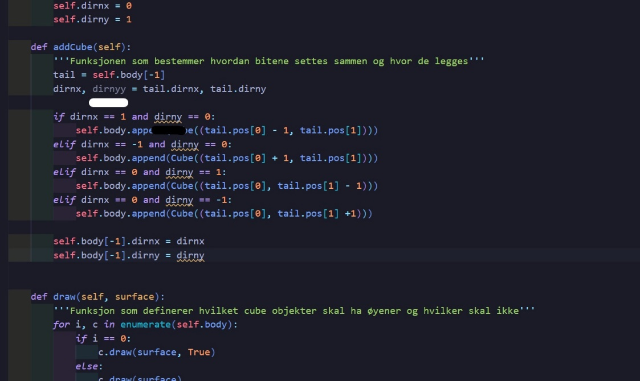
Det er mange variabler og funksjoner i koden, i tilfeller der variabler blir skrevet feil, så er det enkelt å vise fram at det har blitt skrevet feil. Først, der du definerer variabelen, så vil det viser grått fordi den ikke blir tatt i bruk (hvit strek på bildet) I tillegg, alle steder der du kaller variabelen, så vil det komme en oransje strek (svart strek på bildet). Enkelt å gjøre sånt, og enkelt å fikse, bare bytt til riktig navn :)
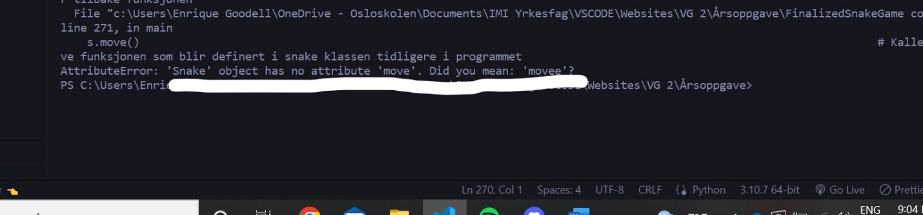
Andre tilfeller der du skriver funksjoner feil, så vil ikke det alltid komme opp noe viselig i Visual Studio Code, men du vil heller få en feil melding der de prøver å rette på det, sammen med hvor feilen ligger (hvit strek på bildet). Bare bytt navn, så skal det ordne seg kjapt.

Skrivefeil eller ugyldig syntax?
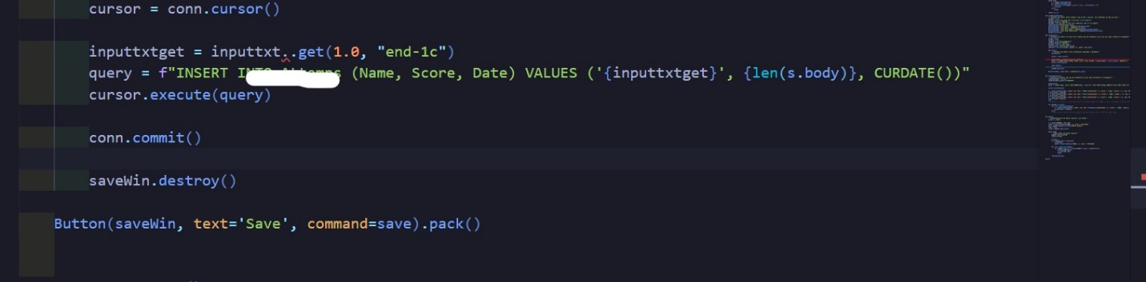Ofte så kan man skrive litt fort som fører ofte til syntaks feil, som jeg opplevde mye under koden min. Om det dukker opp noe sånt, så må du bare sjekke om du har syntax error eller lignende. Det er enkelt å se, ikke bare vil det dukke opp feilmelding når du prøver å starte programmet, men du vil også få en rød strek under der det gjelder (hvit strek på bildet)

MySQL eller Database feil?
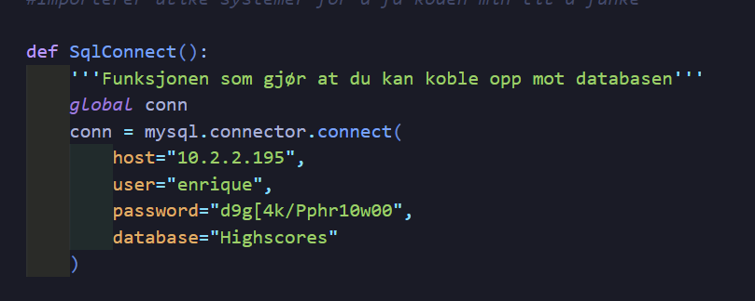
Hvis du får en feil melding som sier at du ikke kan koble til databasen, sjekk at du har skrevet inn riktig ip-adresse, bruker, passord eller database. Jeg gjorde denne feilen personlig ganske mye og den er ikke alltid like lett å se. Men dobbel sjekk med den tekniske dokumentasjonen og da skal det være i orden.
Nyttig Linux kommandoer:
ip addr
(Sjekker ip-adressen til maskinen)

sudo apt install navnpåprogram
(Installerer et program du selv velger på Linux)

sudo ufw status
(Skjekker brannmur status på alle programer du har lastet ned på Linux)

sudo ufw allow navnpåprogram
(Tillater valgt program gjennom brannmuren)

sudo mysql
(Starter opp MySQL)

Nyttig MySQL kommandoer:
Mysql -u navnpåbruker -p (Trykk enter og legge inn passord på bruker)
(Logger inn på brukeren du selv velger)

CREATE USER ‘brukernavn’@’ip-addressen’ IDENTIFIED WITH mysql_native_password BY ‘passordetdubruker’
(Lager en ny bruker du selv velger, noter at ip-addressen skal være den ip-addressen som skal ha tilgang til brukeren.)

ALTER USER ‘brukernavn’@’ip-addreseent’ IDENTIFIED WITH mysql_native_password BY ‘passordetdubruker’
(Redigerer passord typen til brukeren du velger, noter at ip-addressen skal være den ip-addressen som skal ha tilgang til brukeren.)

GRANT CREATE, ALTER, DROP, INSERT, UPDATE, DELETE, SELECT, REFERENCES, RELOAD on database.tabell TO 'bruker'@'ip-addressen' WITH GRANT OPTION;
(Setter bestemte rettigheter på brukeren du vil bruke, noter at ip-addressen skal være den ip-addressen som skal ha tilgang til brukeren.)

GRANT ALL PRIVILEGES ON database.tabell TO ‘bruker’@’ip-addressen’ WITH GRANT OPTION;
(Setter alle rettigheter på brukeren du vil bruke, noter at ip-addressen skal være den ip-addressen som skal ha tilgang til brukeren.)

SHOW databasenavn
(Viser alle databasene i phpmyadmin siden)

USE databasenavn
(Bruker databasen du skriver inn slik at du kan bruke senere kommandoer i den databasen)

SELECT * FROM tabellnavn;
(Viser innholdet i tabellen du skriver inn)
exit
(Forlater MySQL)

Dette er så si alt du trenger for å starte og sette opp, serveren, databasen, spillet og tilkoblingen til systemet som jeg selv har laget. Jeg håper det har vært nyttig og har hjulpet deg med å komme i gang. Det er alt som trengs, og husk. Hvis noe ikke funker, sjekk feilkode avsnittet mitt, der ligger det svar på eventuelle feil, eller mulige endringer du vil selv gjøre.

